10.11.2020 года в ГКОУ РО Пролетарской школе-интернате
проведено заседание педагогического совета «Обновление инфраструктуры ГКОУ РО Пролетарской школы-интерната в рамках регионального проекта «Современная школа» национального проекта «Образование».

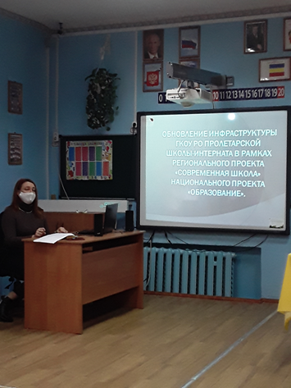
По первому вопросу выступила директор школы-интерната Евгения Васильевна Грачева, с докладом «Обновление инфраструктуры ГКОУ РО Пролетарской школы-интерната в рамках регионального проекта «Современная школа» национального проекта «Образование». В представленной презентации она раскрыла важную и актуальную задачу современного образования – обновление инфраструктуры школы-интерната. Евгения Васильевна ознакомила с приказом о создании творческой группы: педагогов-участниках разработки дизайн-проектов кабинетов, обеспечивающих реализацию мероприятий, в рамках федерального и регионального проектов. Директор представила направления обновления инфраструктуры ОУ и продемонстрировала эскизы, выполненные дизайнером:

1.Создание единой обновленной зоны: обновление входа, холла, лестницы в учреждении.

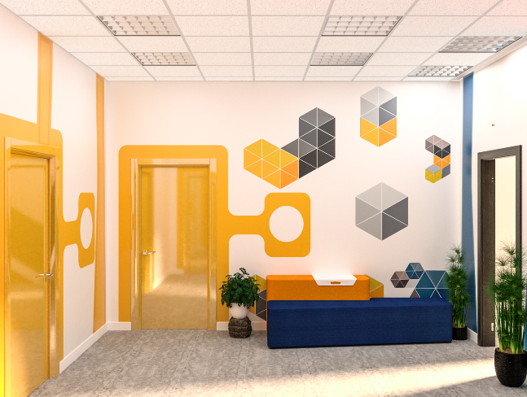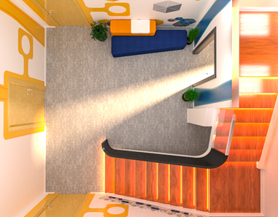

2.Реализация предметной области «Технология»: создание лекционного зала, совмещенной с мастерской декоративно-прикладного искусства. Предусмотрено обновление оборудования/оснащение учебных кабинетов и помещений для организации качественного доступного образования обучающихся с ОВЗ.

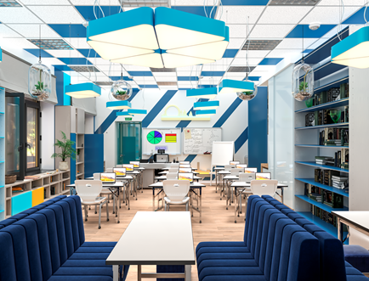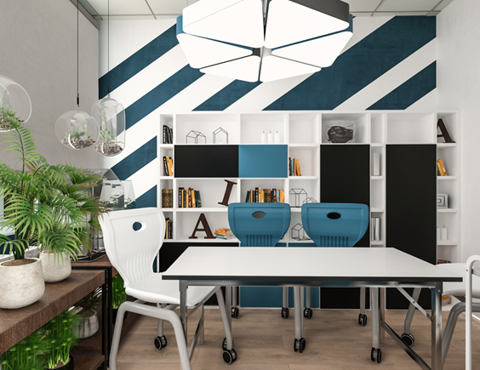

-Организация физкультурно-оздоровительной работы и обеспечение качественного и доступного образования. Предусмотрено оборудование для занятий физической культурой, в том числе ЛФК. А также мультимедийное обучающее оборудование в составе: ноутбук с предустановленным программным обеспечением, проектор, экран.

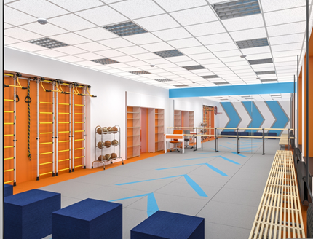

Спроектирована уличная спортивная площадка с футбольным полем, баскетбольно-волейбольной площадкой, беговой дорожкой и снарядами. 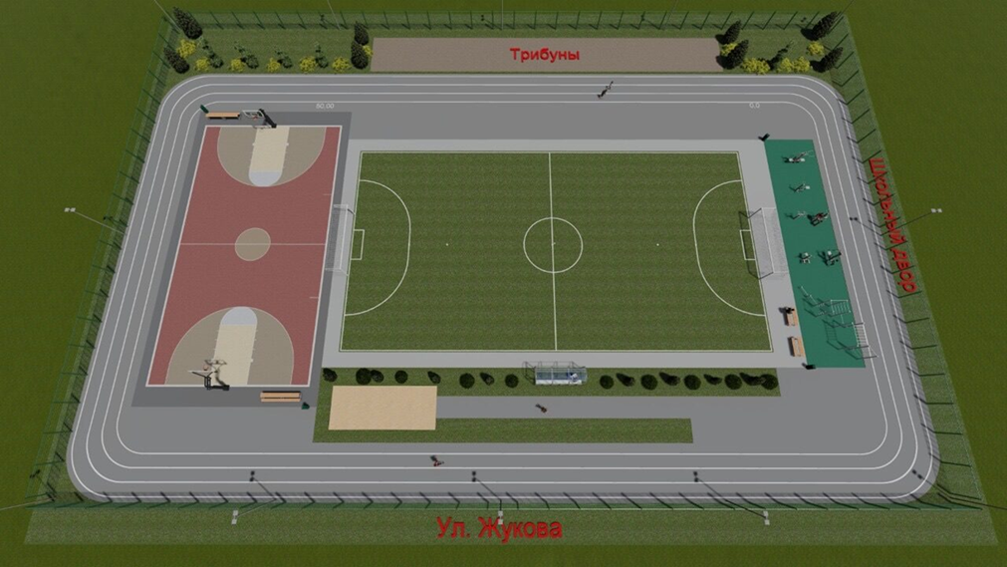
По второму вопросу выступила учитель начальных классов, Светлана Николаевна Фоменко «Особенности применения дистанционных образовательных технологий в образовании обучающихся с умственной отсталостью (интеллектуальными нарушениями) в период ограничительных мер, в связи с распространением новой коронавирусной инфекции». Она представила презентацию, в которой показала основные позиции дистанционного обучения: индивидуализация, гуманизм, системный подход, сотрудничество с семьей, рекомендательный характер оказания помощи родителям. Дала анализ способам преподнесения дистанционного учебного материала:

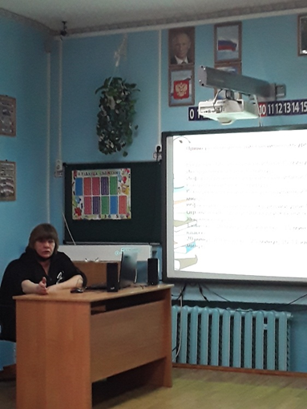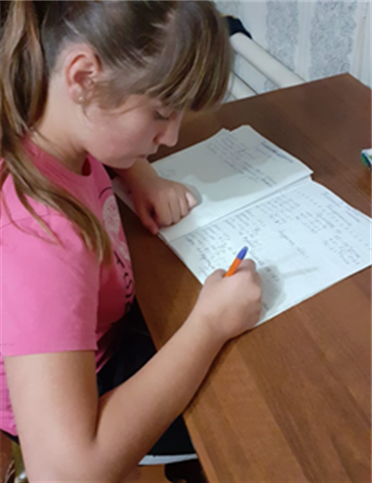
- Старый способ: обучающиеся делают задания в тетрадях, а затем отправляют вам фотографии своих работ в WhatsApp или Viber.
- Современный способ: урок онлайн через приложения Zoom, Skype. Это не совсем средства дистанционного обучения. Домашние задания назначаются на интерактивной платформе. Этот вариант позволяет построить урок систематическим, а контроль своевременным, но он был недоступен в силу материальных возможностей семей.
Учителя начальных классов составили электронные кейсы (электронной почты, мессенджера WhatsApp, телефонная связь). В своей работе использовали старинный и современный способы - ученики, делали задания в тетрадях, а затем отправляли фотографии, видео своих работ в WhatsApp или на электронную почту. Всем были выданы учебники по предметам. Регулярно отправлялись задания и велась обратная связь с детьми и родителями. Родители ответственно подошли к обучению, исполняли все задания, можно сказать, что тесная связь родителей и учителей дала положительные результаты. Дистанционное обучение для детей с тяжелой УО, с ТМНР предусматривало общие задания и индивидуальные, согласно психофизического состояния детей. Сохранялась основа обучения: предметная деятельность, запоминание пиктограмм, двигательное развитие в обучении. Дети должны быть в движении, но движения должны быть целенаправленными. Родителям было предложено обеспечить предметно-практическую деятельность детям, предложены ее варианты. Придуман новый подход к обучению: давался спектр общих и индивидуальных занятий, а родители выбирали приемлемое для них с детьми. Каждое занятие подкреплялось опорными примерными видео-занятиями с детьми с ТМНР. Давались точечные задания для родителей и детей, потому что выдаваемый спектр занятий требует еще беседу с родителями индивидуально. Педагоги начальных классов столкнулись с проблемами: у обучающихся с ОВЗ отсутствует высокий уровень самоорганизации, умения поддерживать внимание и планировать учебную деятельность.
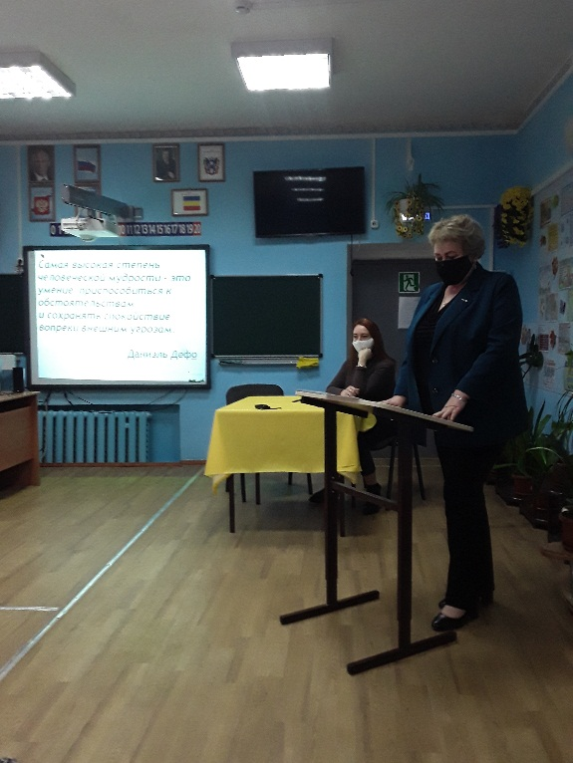
Учитель истории, Наталья Николаевна Пилюшенко, продолжила обсуждение темы «Особенности применения дистанционных образовательных технологий в образовании обучающихся с умственной отсталостью (интеллектуальными нарушениями) в период ограничительных мер, в связи с распространением новой коронавирусной инфекции». Она проследила систему мер по подготовке школы-интерната к дистанционному обучению. После принятия локальных актов, педагоги приступили к корректировке рабочих программ и учебного плана. Чтобы избежать перегрузки обучающихся старших классов, предусматривалось изменение форм промежуточной аттестации. Проводился мониторинг участия в образовательном пространстве: способ подтверждения и отслеживания присутствия на занятии, раздельный способ обратной связи с родителями и учениками. Педагогами определен ряд сложностей:
- ограничения, обусловленные техническими возможностями Интернет (скорость, перегрузка сервера, нестабильность связи);
- слабая материально-техническая база у малообеспеченных, многодетных, неполных семей, в которых обучались одновременно по 3-4 детей;
- отсутствие визуального контакта с детьми, отсроченный диалог, а в итоге отсутствие эмоциональной творческой атмосферы;
- для дистанционного обучения детей с ОВЗ, с интеллектуальной недостаточностью обязательно наличие повышенной мотивации и педагогической компетентности родителей.
Дистанционное обучение показало, что современные технологии позволяют перевести в удаленный формат почти все этапы учебной деятельности. Но к этому должны быть подготовлены все участники образовательной площадки, а также вся техническая система обеспечения такой формы обучения.

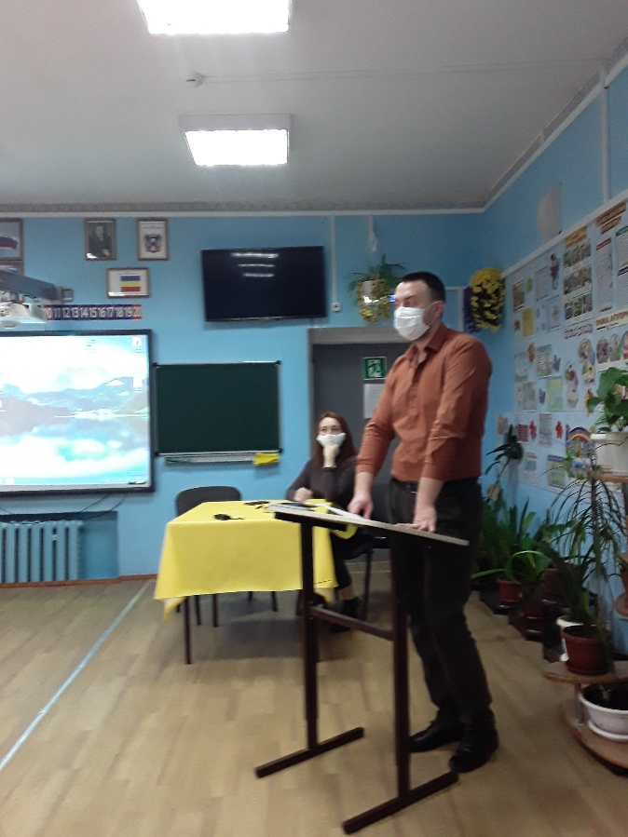
В сообщении «Трудоустройство выпускников 2020 года» заместитель директора по УВР, Алексей Николаевич Поляничко назвал приоритетным направлением - продолжение дальнейшего обучения выпускников школы-интерната. Он раскрыл тему обеспечения эффективного взаимодействия педагогов и родителей в современной профориентационной работе.
Итоги за I четверть 2020/2021 учебного года подвел заместитель директора по УВР, Алексей Николаевич Поляничко. Он рассмотрел в динамике движение и промежуточную аттестацию обучающихся 1-9 классов. Проанализировал результативность обученности обучающихся начальной и старшей школы-интерната для дальнейшей оптимизации образовательно-коррекционной деятельности. Количество пропущенных уроков увеличено, в связи с заболеваниями. Но понижено число неуважительного отсутствия в ОУ. Принято решение педагогического совета школы-интерната о изучении опыта работы дистанционного обучения, который был утвержден общим голосованием педагогического коллектива. Всем педагогам даны положительные оценки их деятельности и пожелания дальнейшего творческого поиска.

Учитель начальных классов Мендель О. М.

